Мы сделаем калькулятор на реакте (не используя контекст), но сделаем это поэтапно.

1. Для начала мы разработаем кнопку для калькулятора, которая будет отдельным компонентом. Я могу сконфигурировать в ней следующие параметры:
   1. Цвет полоски (standardColor).

Принимает стандартные значения из списка

* black
* darkgray
* gray
* lightgray
* white
  1. Цвет полоски (alternativeColor) реагирует на событие наведения мышки на кнопку (событие onMouseEnter). В случае, если мышку убрали (событие onMouseLeave), цвет возвращается в прежнее состояние (standardColor).

Принимает стандартные значения из списка

* aqua
* orange
* blue
* green
* yellow
  1. Надпись на кнопке (caption)
  2. Событие нажатия на кнопку (onButtonClick). Нажатие на любую часть кнопки запускает это событие.

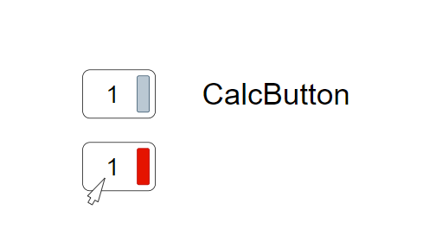

1. Теперь мы разработаем табло для нашего калькулятора

Как и кнопка, он будет представлять собой отдельную компоненту. Я могу сконфигурировать в ней следующие параметры:

* 1. Цвет поля (backColor).

Принимает стандартные значения из списка

* black
* darkgray
* gray
* lightgray
* white
  1. Цвет поля (foreColor).

Принимает стандартные значения из списка

* black
* green
* white
  1. Значение поля. Само поле полностю Readonly

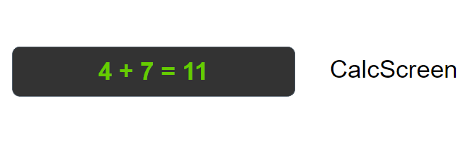

1. Компонента калькулятор - Всю логику она инкапсулируюет внутри себя. Поддерживает 4 действия, но после нажатия на «равно» можно нажимать только на одну кнопку «С», которая очистит экран.

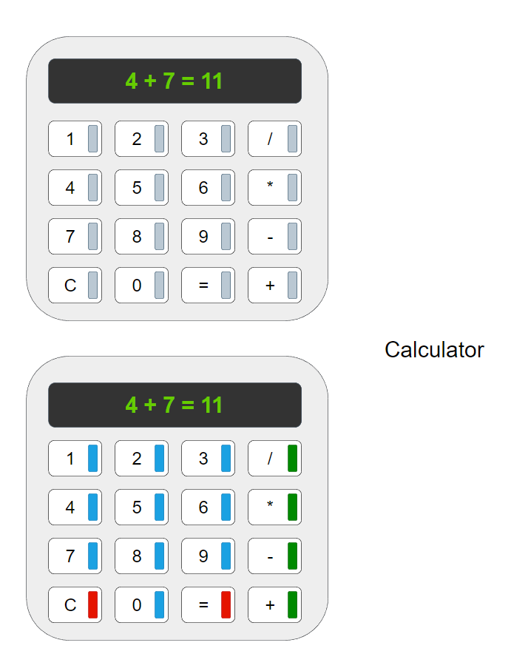

Этот проект будет твоим первым из портфолио, сделай его как следует.